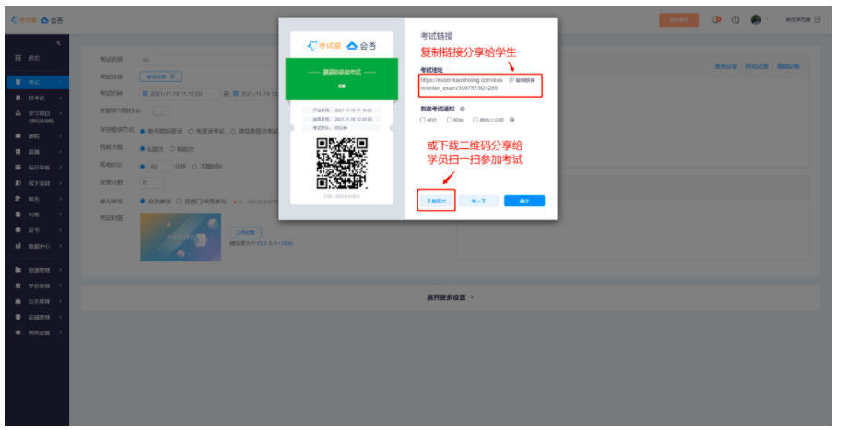

通过考试星，建立考试题后，将会生成连接或者二维码，学员可通过组织者 扫码 或者 链接 进入考试，本次考试以问答题形式开展，最终是以论文形式上传附件。